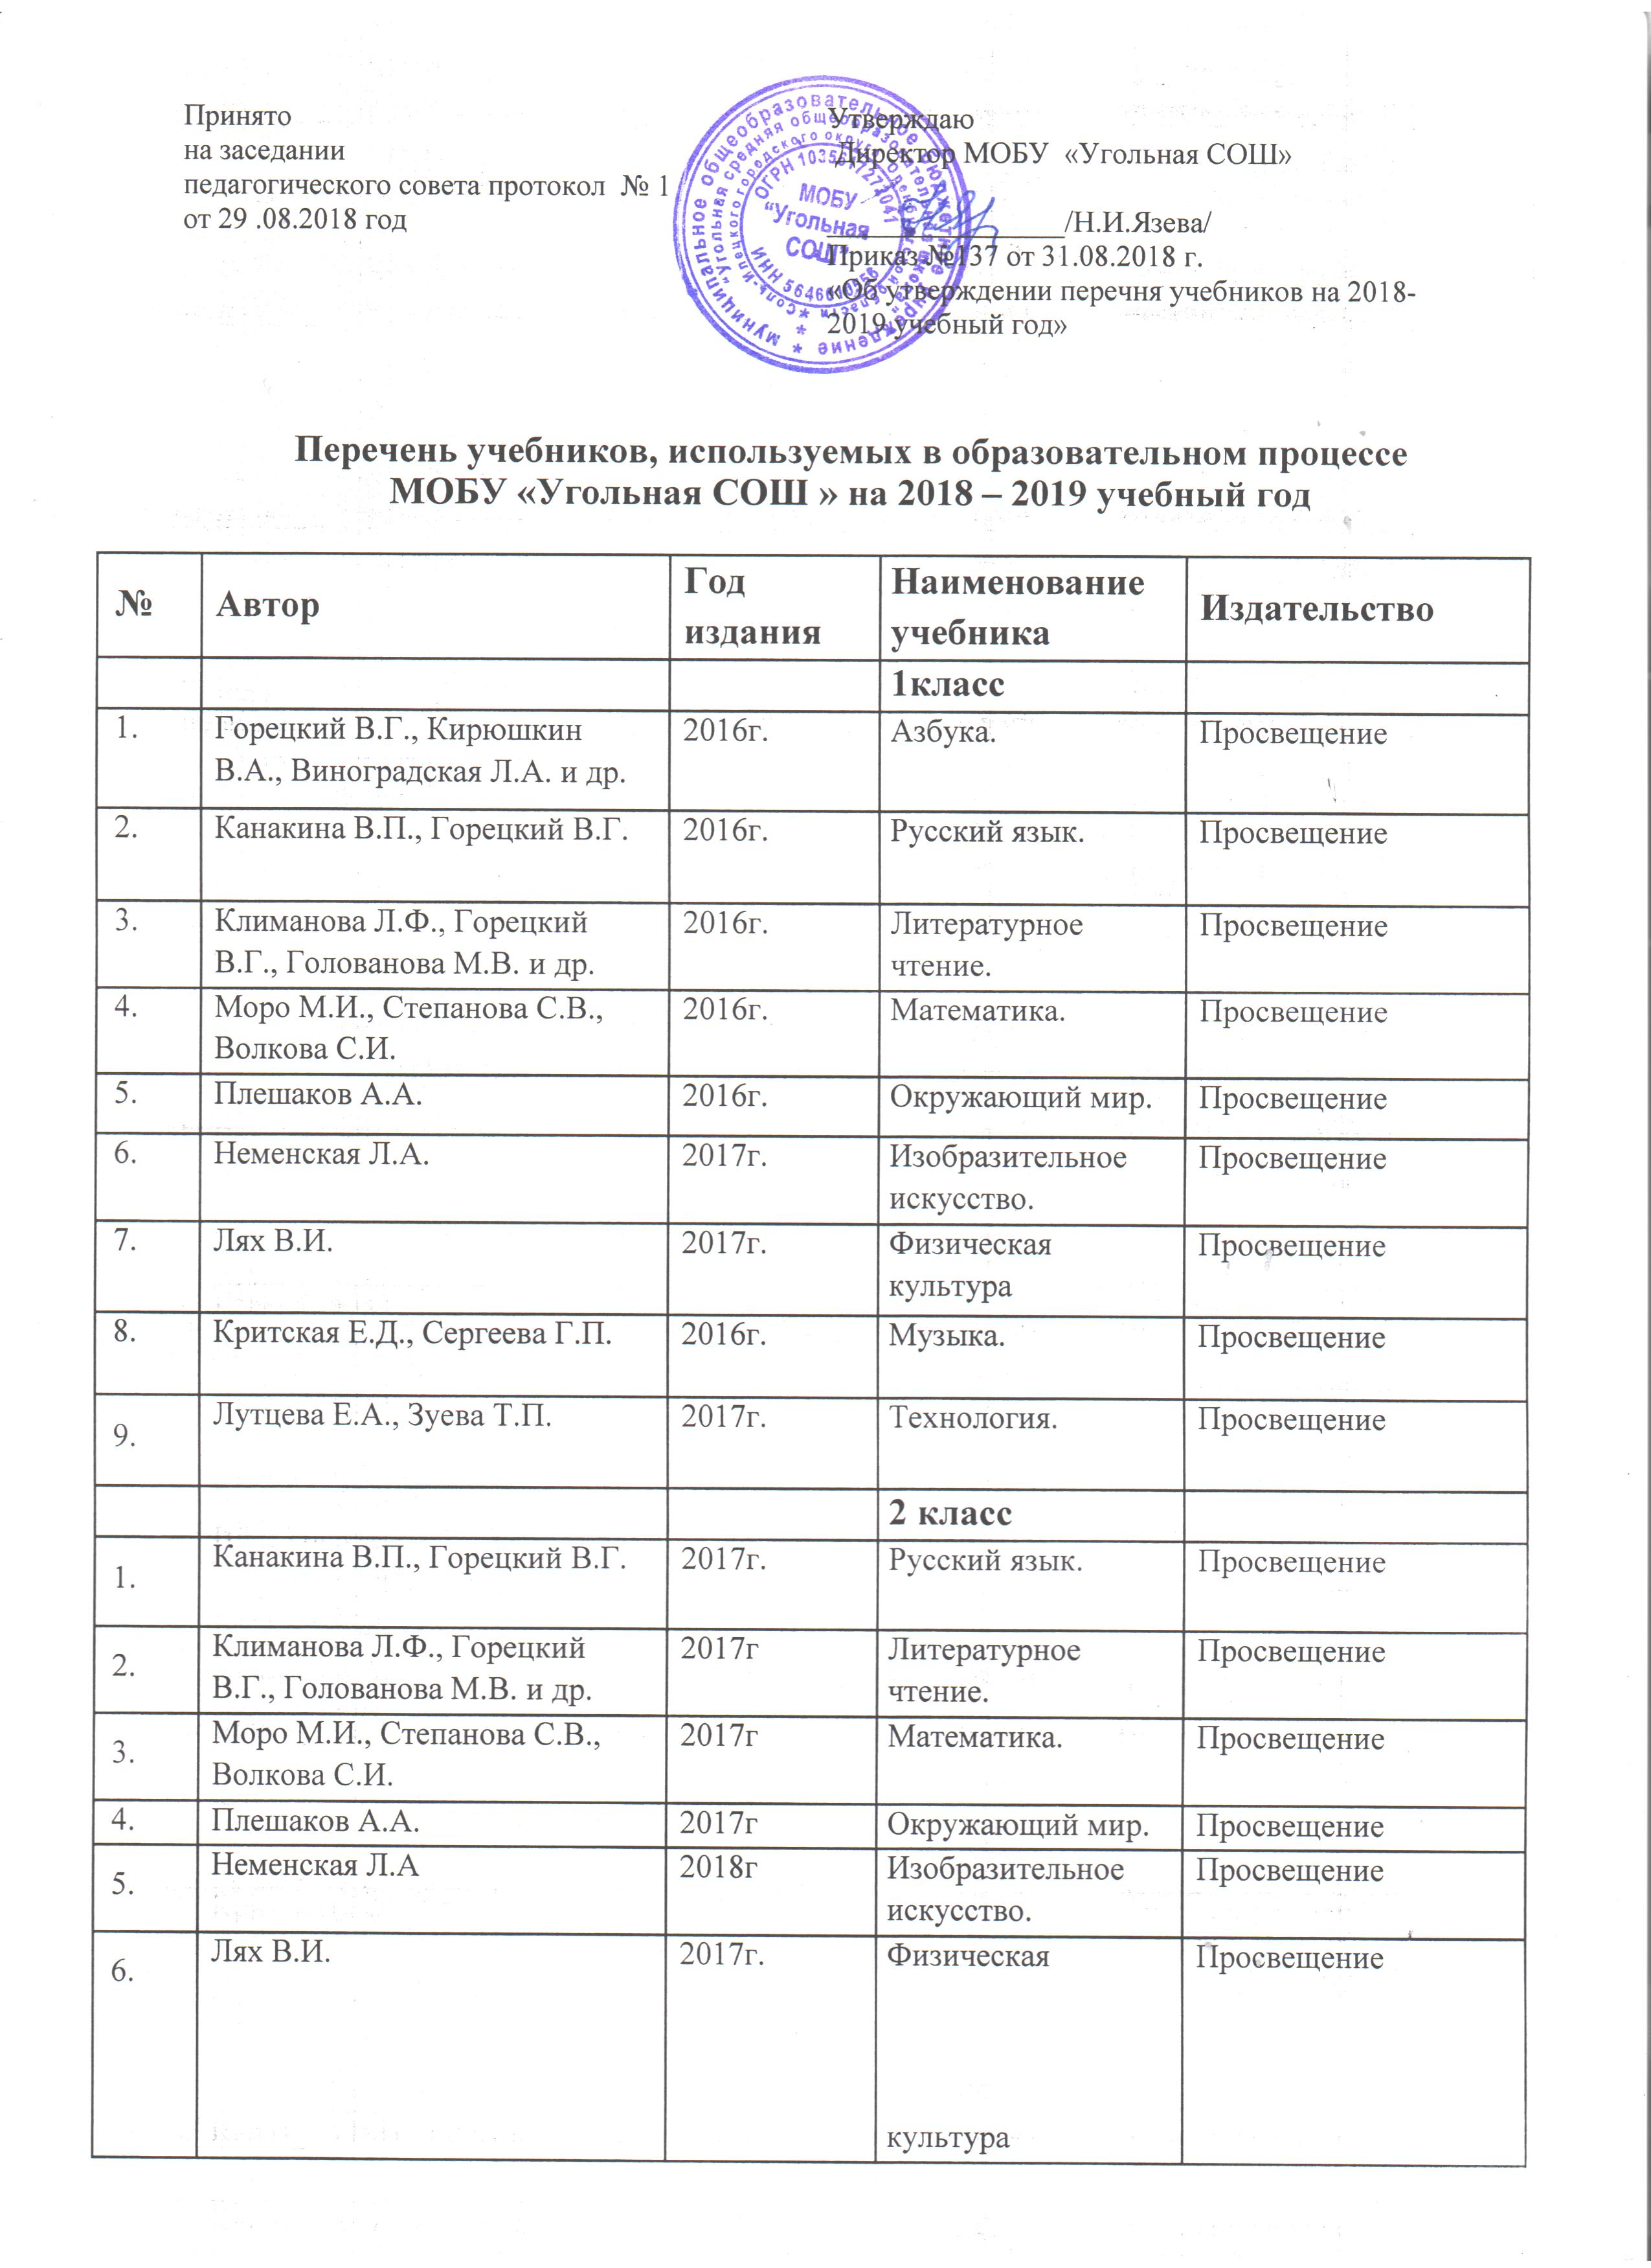

7. | Критская Е.Д., Сергеева Г.П. | 2016г. | Музыка. | Просвещение
8. | Лутцева Е.А., Зуева Т.П. | 2017г. | Технология. | Просвещение
9. | Верещагина И.Н. , Бондаренко К.А. и лр. | 2017г. | Английский язык. | Просвещение
 |  |  | 3класс
1. | Канакина В.П., Горецкий В.Г. | 2018г. | Русский язык. | Просвещение
2. | Климанова Л.Ф., Горецкий | 2018г. | Литературное | Просвещение
2. | В.Г., Голованова М.В. и др. |  | чтение.
3. | Моро М.И., Степанова С.В., | 2018г. | Математика. | Просвещение
3. | Волкова С.И.
4. | Плешаков А.А. | 2018г. | Окружающий мир. | Просвещение
5. | Неменская Л.А | 2018г. | Изобразительное | Просвещение
5. |  |  | искусство.
6. | Лях В.И. | 2012г. | Физическая | Просвещение
6. |  |  | культура
7. | Критская Е.Д., Сергеева Г.П. | 2018г. | Музыка. | Просвещение
8. | Лутцева Е.А., Зуева Т.П. | 2018г. | Технология. | Просвещение
9. | Верещагина И.Н. , Бондаренко К.А. и лр. | 2018г. | Английский язык. | Просвещение
 |  |  | 4 класс
1. | Соловейчик М.С., Кузьменко | 2012г. | Русский язык 1,2 ч. | Ассоциация ХХI век
1. | Н.С.
 | Кубасова О.В. | 2012г. | Литературное | Ассоциация ХХI век
2. |  |  | чтение.
 |  |  | 1,2,3,4 ч.
3. | Истомина Н.Б | 2012г. | Математика 1,2 ч. | Ассоциация ХХIвек
4. | Поглазова О.Т., Шилин В. Д. | 2012г. | Окружающий мир. | Ассоциация ХХI век
4. |  |  | 1,2 ч.
5. | Матвеева Н.В., Челак Е.Н., | 2015г. | Информатика и | Бином. Лаборатория
5. | Конопатова Н.К. |  | ИКТ. 1,2 ч. | знаний
6. | Конышева Н.М. | 2012г. | Технология. | Ассоциация ХХI век
7. | Красильникова М.С., | 2013г. | Музыка. | Ассоциация ХХI век
7. | Яшмолкина О.Н., Нехаева О.И.
8. | Тарнопольская Р.И., Мишин | 2012г. | Физическая | Ассоциация ХХI век
8. | Б.И |  | культура.
9. | Копцева Т.А., Копцев В.П., | 2012г. | Изобразительное | Ассоциация ХХI век
9. | Копцев Е.В. |  | искусство.
10. | А.В.Кураев, | 2017- 2018г. | Основы | Русское слово
10. | Д.И.Латышина, М.Ф.Муртазин |  | религиозных

 |  |  | культур народов
 |  |  | России.
 |  |  | (ОПК/ОИК)
11. | Н.И. Быкова, Дж. Дули., | 2014г. | Английский язык. | Просвещение
11. | М.Д.Поспелова
 |  |  | 5 класс
1. | Разумовская М.М., Львова | 2016г. | Русский язык. | Дрофа
1. | С.И.. Капинос В.И. и др.
2. | Коровина В.А., Журавлев В.П., | 2015г. | Литература 1,2 ч. | Просвещение
2. | Коровин В.И..
3. | С.М.Никольский, | 2015г. | Математика. | Мнемозина
3. | М.К.Потапов, Н.Н.Решетников,  А.В. Шевкин.
4. | Ваулина Ю.Е., Дули Дж., | 2015г. | Английский язык. | Просвещение
4. | Подоляко О.Е.
 | Е.М.Домогацких, Введенский | 2013г. - | География. | Русское слово
5. | Э.Л.Плешаков А.А | 2015г. | Введение в
 |  |  | географию.
 | Михайловский Ф.А. | 2013г. - | Всеобщая история. | Русское слово
6. |  | 2015г. | История древнего
 |  |  | мира.
7. | Под ред. Боголюбова Л.Н., | 2015г. | Обществознание | Просвещение
7. | Ивановой Л.Ф.
 | Плешаков А.А., Введенский | 2015г. | Биология. | Русское слово
8. | Э.Л. |  | Введение в
 |  |  | биологию.
 | Тищенко А.Т., Симоненко | 2017г. | Технология. | ВЕНТАНА - ГРАФ
9. | В.Д. |  | Индустриальные
 |  |  | технологии.
 | Смирнов А.Т., Хренников Б.О., | 2012г., | Основы | Просвещение
10. | Под редакцией Смирнова А.Т. | 2018г. | безопасности
10. |  |  | жизнедеятельности
 |  |  | .
11. | Сергеева Г.П., Критская Е.Д. | 2015г. | Музыка. | Просвещение
 | Виленский М.Я., Туревский | 2018г. | Физическая | Просвещение
12. | И.М. Торочкова Т.Ю. Под ред. |  | культура.
 | Виленского М.Я.
13. | Горяева Н.А., Островского | 2018г. | Изобразительное | Просвещение
13. | О.В. Под ред. Неменского Б.М. |  | искусство.
 |  |  | 6 класс
1. | Разумовская М.М., Львова | 2016г. | Русский язык | Дрофа
1. | С.И.. Капинос В.И. и др.
2. | Полухина В.П., Коровина В.Я., | 2016г., | Литература 1,2 ч. | Просвещение
2. | Журавлев В.П. | 2018г.

 | С.М.Никольский, | 2016г. | Математика | Просвещение
3. | М.К.Потапов, Н.Н.Решетников,
 | А.В. Шевкин.
4. | Ваулина Ю.Е., Дули Дж., | 2016г. | Английский язык. | Просвещение
4. | Подоляко О.Е.
5. | Н.М.Арсентьев, А.А.Данилов. | 2016г. | История России. 1- | Просвещение
5. | Под ред. А.В.Торкунова. |  | 2ч.
 | Е.В.Агибалова, Г.М.Донской. | 2016г. | Всеобщая история. | Русское слово
6. |  |  | История средних
 |  |  | веков.
 | Под. ред. Л.Н.Боголюбова, | 2016г. | Обществознание | Просвещение
7. | Авторы: Н.Ф.Виноградова,
 | Н.И.Городецкая, Л.Ф.Иванова.
8. | Сонин Н.И. | 2016г. | Биология | Дрофа
9. | Домогацких Е.М., | 2016г. | География | Русское слово
9. | Алексеевский Н.И.
 | Тищенко А.Т., Симоненко В.Д. | 2017г. | Технология. | ВЕНТАНА - ГРАФ
10. |  |  | Индустриальные
 |  |  | технологии.
 | Смирнов А.Т., Хренников Б.О. | 2015г., | Основы | Просвещение
11. | Под редакцией Смирнова А.Т., | 2018г. | безопасности
 |  |  | жизнедеятельности
12. | Сергеева Г.П., Критская Е.Д. | 2015г. | Музыка. | Просвещение
 | Виленский М.Я.,Туревский | 2018г. | Физическая | Просвещение
13. | И.М..,Торочкова Т.Ю. Под ред. |  | культура.
 | Виленского М.Я
14. | Неменская Л.А..Под ред. | 2018г. | Изобразительное | Просвещение
14. | Неменского Б.М.. |  | искусство.
 |  |  | 7 класс
1. | Разумовская М.М., Львова | 2014г. | Русский язык. | Дрофа
1. | С.И.. Капинос В.И. и др.
2. | Коровина В.А., Журавлев В.П., | 2015 – | Литература 1, 2 ч. | Просвещение
2. | Коровин В.И | 2017г.
3. | Ваулина Ю.Е., Дули Дж., | 2016г., | Английский язык. | Просвещение
3. | Подоляко О.Е | 2017г.
 | С.М.Никольский, | 2017г. | Алгебра | Мнемозина
4. | М.К.Потапов, Н.Н.Решетников,
 | А.В. Шевкин.
5. | Атанасян Л.С., Бутузов В.Ф., | 2017г. | Геометрия | Просвещение
5. | Кадомцев С.Б.
 | Босова Л.Л., Босова А.Ю. | 2016 – | Информатика и | Бином. Лаборатория
6. |  | 2017г. | ИКТ. | знаний
7. | Н.М.Арсентьев, А.А.Данилов. | 2016г. | История России | Просвещение
7. | Под ред. А.В.Торкунова |  | 1,2ч.

8. | Дмитриева О.В. | 2017г. | Всеобщая история. | Русское слово
9. | Л.Н.Боголюбов, | 2017г. | Обществознание | Просвещение
9. | Н.И.Городецкая, Л.Ф.Иванова.
10. | Тихонова Е.Т.,РомановаН.И. | 2017г.. | Биология | Русское слово
11. | Домогацких Е.М., | 2015г.2017г. | География | Русское слово
11. | Алексеевский Н.И.
12. | Перышкин А.В. | 2016г.2017г. | Физика | Дрофа
 | Тищенко А.Т., Симоненко В.Д. | 2018г. | Технология. | ВЕНТАНА - ГРАФ
13. |  |  | Индустриальные
 |  |  | технологии.
 | Смирнов А.Т., Хренников Б.О. | 2012г., | Основы | Просвещение
14. | Под редакцией Смирнова А.Т., | 2018г. | безопасности
 |  |  | жизнедеятельности
15. | Сергеева Г.П., Критская Е.Д. | 2015г. | Музыка. | Просвещение
16. | Питерских А.С.,Гуров Г.Е. Под | 2015г. | Изобразительное | Просвещение
16. | ред.Неменского |  | искусство
 | Виленский М.Я.,Туревский | 2018г. | Физическая | Просвещение
17. | И.М..,Торочкова Т.Ю. Под ред. |  | культура
 | Виленского М.Я
 |  |  | 8класс
1. | Разумовская М.М., Львова | 2016г. | Русский язык. | Дрофа
1. | С.И.. Капинос В.И. и др.
2. | Коровина В.А., Журавлев В.П., | 2018г. | Литература 1, 2 ч. | Просвещение
2. | Коровин В.И
3. | Ваулина Ю.Е., Дули Дж., | 2018г. | Английский язык | Просвещение
3. | Подоляко О.Е
4. | С.М. Никольский | 2017г. | Алгебра | Просвещение
5. | Атанасян Л.С., Бутузов В.Ф., | 2017г | Геометрия. | Просвещение
5. | Кадомцев С.Б.
 | Босова Л.Л., Босова А.Ю. | 2015г., | Информатика и | Бином. Лаборатория
6. |  | 2018г. | ИКТ. | знаний
 | Н.М.Арсентьев, А.А.Данилов. | 2017г. | История России. | Просвещение
7. | Под ред. А.В.Торкунова
8. | Загладин Н.В. | 2018г. | Всеобщая история. | Русское слово
9. | Л.Н.Боголюбов, | 2018г. | Обществознание. | Просвещение
9. | Н.И.Городецкая, Л.Ф.Иванова.
10. | Сонин Н.И., Сапин М.Р.. | 2018г. | Биология. | Дрофа
11. | Домогацких Е.М, | 2018г. | География. | Русское слово
11. | Алексеевский Н.И
12. | Перышкин А.В. | 2017г - | Физика. | Дрофа
12. |  | 2018г.

13. | Габриелян О.С. | 2017г. | Химия. | Дрофа
14. | Симоненко В.Д. | 2012г., | Технология. | ВЕНТАНА - ГРАФ
14. |  | 2018г.
 | Смирнов А.Т., Хренников Б.О. | 2012г., | Основы | Просвещение
15. | Под редакцией Смирнова А.Т., | 2018г | безопасности
15. |  |  | жизнедеятельности
 |  |  | .
16. | Лях В.И. | 2018г. | Физическая | Просвещение
16. |  |  | культура.
17. | Г.Г.Сергеева, Е.Д.Критская. | 2015г. | Музыка. | Просвещение
 |  |  | 9 класс
1. | Разумовская М.М., Львова | 2009г. | Русский язык. | Дрофа
1. | С.И.. Капинос В.И. и др.
2. | Коровина В.А., Журавлев В.П., | 2009г., | Литература 1, 2 ч. | Просвещение
2. | Коровин В.И | 2018г.
3. | Ваулина Ю.Е., Дули Дж., | 2016г., | Английский язык. | Просвещение
3. | Подоляко О.Е | 2018г.
4. | Мордкович А.Г | 2010г., | Алгебра 1,2 ч. | Мнемозина
4. |  | 2013г.
5. | Атанасян Л.С., Бутузов В.Ф., | 2017г. | Геометрия. | Просвещение
5. | Кадомцев С.Б.
 | Семакин И.Г. | 2013г. | Информатика и | Бином. Лаборатория
6. |  |  | ИКТ. | знаний
 | Загладин Н.В., Петров Ю.А., | 2010г. | История России. | Русское слово
7. | Минаков С.Т. |  | XX-начало XXI
 |  |  | века.
8. | Загладин Н.В. | 2012г., | Всеобщая история. | Русское слово
8. |  | 2017г.
9. | Кравченко А.И, Певцова Е.А. | 2007г. | Обществознание. | Русское слово
10. | Мамонтов С.Г., Захаров В.Б., | 2008г. | Биология. | Дрофа
10. | Сонин Н.И.
 | Домогацких | 2016г., | География. | Русское слово
11. | Е.М.,Алексеевский Н.И., | 2018г.
 | Клюев Н.Н.
12. | Перышкин А.В., Гутник Е.М. | 2011г. | Физика. | Дрофа
13. | Габриелян О.С. | 2011г. | Химия. | Дрофа
 | Смирнов А.Т., Хренников Б.О. | 2012г. | Основы | Просвещение
14. | Под редакцией Смирнова А.Т., | 2018г. | безопасности
14. |  |  | жизнедеятельности
 |  |  | .
15. | Лях В.И. | 2012г,2018г. | Физическая | Просвещение
15. |  |  | культура.
16. | Г.Г.Сергеева, Е.Д.Критская | 2013г. | Искусство. | Просвещение

 |  |  | 10 класс
1. | Гольцова Н.Г., Шамшин И.В. | 2010г. | Русский язык. | Русское слово
2. | Под ред. Коровина В.И | 2011г. | Литература 1, 2 ч. | Просвещение
3. | О.В. Афанасьева. Д. Дули, | 2017г. | Английский язык. | Просвещение
3. | Михеева И.В.
 | Мордковича А.Г. | 2010г. | Алгебра и начала | Мнемозина
4. |  |  | математического
 |  |  | анализа 1-2ч.
5. | Атанасян Л.С., Бутузов В.Ф., | 2012г. | Геометрия. | Просвещение
5. | Кадомцев С.Б.
6. | Семакин И.Г. | 2010г. | Информатика и | Бином. Лаборатория
6. |  |  | ИКТ. | знаний
7. | Загладин Н.В. | 2011г. | Всеобщая история. | Русское слово
8. | Сахаров А.Н., Боханов А.Н.. | 2009г. | История России. | Русское слово
8. |  |  | 1,2ч.
9. | Кравченко А.И., Певцова Е.А. | 2013г. | Обществознание. | Русское слово
10. | Сивоглазов В.И., Агафонова | 2011 – | Общая биология. | Дрофа
10. | И.Б. Захарова Е.Т. | 2012г.
11. | Домогацких Е.М., | 2011г. | География. | Русское слово
11. | Алексеевский Н.И.
12. | Мякишев Г.Я. | 2011г.,2017г. | Физика. | Дрофа
13. | Габриелян О.С. | 2011г. | Химия. | Дрофа
 | Смирнов А.Т., Хренников Б.О. | 2011г. | Основы | Просвещение
14. | Под редакцией Смирнова А.Т., |  | безопасности
14. |  |  | жизнедеятельности
 |  |  | .
15. | Лях В.И. | 2018гг. | Физическая | Просвещение
15. |  |  | культура.
16. | Симоненко В.Д. | 2012г. | Технология | ВЕНТАНА - ГРАФ
17. | Данилова Г.И. | 2013г. | МХК | Просвещение
 |  |  | 11 класс
1. | Гольцова Н.Г., Шамшин И.В. | 2010г. | Русский язык. | Русское слово
2. | Под ред. Журавлева В.П. | 2011г. | Литература 1, 2ч. | Просвещение

3. | О.В.Афанасьева.,Д.Дули., | 2017г. | Английский язык. | Просвещение
3. | Михеева И.В.
 | Мордкович А.Г.(базовый уровень) | 2012г. | Алгебра и начала | Мнемозина
4. |  |  | математического
 |  |  | анализа 1,2 ч.
 | Атанасян Л.С., Бутузов В.Ф., | 2012г. | Геометрия. | Просвещение
5. | Кадомцев С.Б. .(базовый уровень)
6. | Семакин И.Г. (базовый уровень) | 2010г. | Информатика и | Бином. Лаборатория
6. |  |  | ИКТ. | знаний
7. | Загладин Н.В. | 2011г. | Всеобщая история. | Русское слово
8. | Загладин Н.В. | 2008г. | История России. | Русское слово
9. | Кравченко А.И., Певцова Е.А. | 2013г. | Обществознание. | Русское слово
10. | Сивоглазов В.И., | 2011г. | Общая биология. | Дрофа
10. | Агафонова И.Б. Захарова Е.Т. | 2012г.
11. | Домогацких Е.М., | 2011г. | География. | Русское слово
11. | Алексеевский Н.И.
12. | Мякишев Г.Я. (базовый | 2011г., | Физика. | Дрофа
12. | уровень)
13. | Габриелян О.С. | 2011г. | Химия. | Дрофа
 | Смирнов А.Т., Хренников Б.О. | 2011г. | Основы | Просвещение
14. | Под редакцией Смирнова А.Т. |  | безопасности
14. |  |  | жизнедеятельности
 |  |  | .
15. | Лях В.И. | 2018г. | Физическая | Просвещение
15. |  |  | культура.
16. | Чаругин В.М. | 2017г. | Астрономия | Просвещение

Адаптированное образование для учащихся с ограниченными возможностями здоровья (для детей с УО)

6класс

1 | Галунчикова Н. Г., | 2010г
1 | Э.В.Якубовская. |  | Русский язык | Просвещение
2 | Бгажнокова И.М., Погостина Е.С. | 2010г |  | Просвещение
 |  |  | Чтение
3 | М.Н.Перова, Капустина Г.М. | 2010г | Математика
 |  |  |  | Просвещение
4 | Никишов А.И. | 2010г | Биология
 |  |  |  | Просвещение
5 | Лифанова Т.М., СоломинаЕ.Н. | 2010г | География.
 |  |  |  | Просвещение
6 | Ковалева Е.А. Трудовое обучение
6 |  | 2010г |  | Просвещение
 |  |  | Трудовое обучение

3 класс

1 | Смирнова З.Н., Гусева Г.М. | 2010 | Чтение | Просвещение
2 | Аксенова А.К., Якубовская Э.В. | 2010 | Русский язык | Просвещение
3 | Эк В.В | 2009 | Математика | Просвещение

